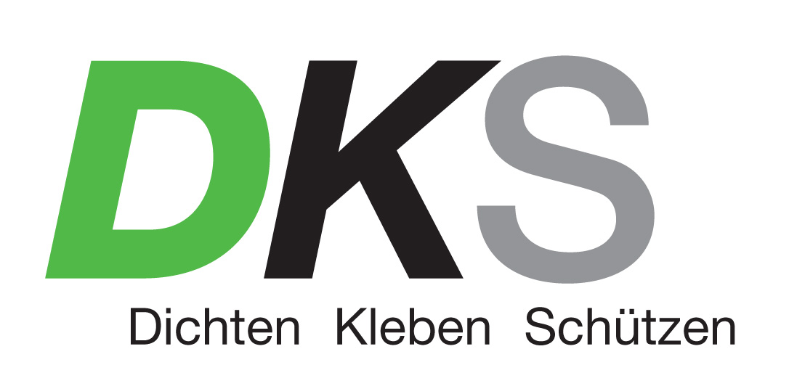

Presse-Information
18. Dezember 2024

Andreas Ratzenböck avanciert zum European Adhesive Specialist

Andreas Ratzenböck (41) absolviert die Ausbildung und Prüfung zum European Adhesive Specialist (EAS) am Österreichischen Forschungs- und Prüfinstitut (OFI) in Wien. Damit kann sich der gelernte Karosseur aus dem Innviertel noch stärker in die Klebetechnik einbringen. Ratzenböck betreut bereits seit 2019 als Technischer Berater für den Rostschutz- und Klebetechnikspezialisten DKS Technik GmbH Kunden wie MAN, Meiller, Baschinger und Pappas in Oberösterreich und Bayern. „In Zeiten des Fachkräftemangels freut es uns besonders auf ein starkes Team vertrauen zu können. Sichere Arbeitsplätze und Weiterbildung haben bei uns Top-Priorität,“ so Thomas Knapp, Geschäftsführer der DKS Technik GmbH.

Presse-Rückfragen
ImPressRoom – Agentur für Kommunikation
Mag. Barbara Taxacher MAS
Tel.: +43 (0)676 366 23 99
Mail: taxacher@impressroom.com

